Missatge de Mahasambodhi Dharmasangha Guru a Lamjung el 22 de Febrer de 2014

22 de febrer de 2014

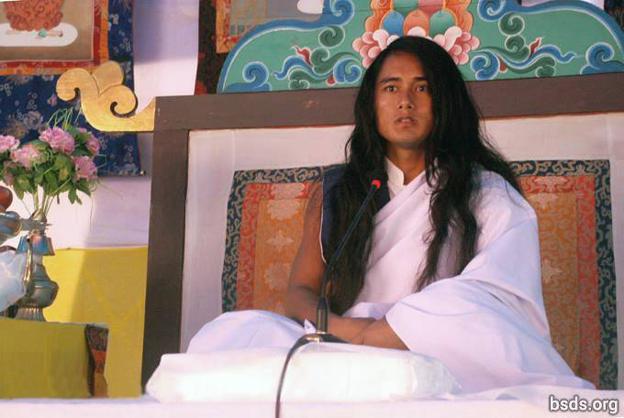

Dharma Sangha
Bodhi Shravan Guru Sanghaya
Namo Maitri Sarva Dharma Sanghaya

1. Seguint el Gran Maitri Marga Guru, el GuruMarga i el Bhagvan Marga, absort en oblidats sentiments, fent Maitri Mangal (amorosament complert) tots els amics Sangha, estimants de Dharma i seguidors que vénen i se'n van; i, recordant aquest present moment de Guru juntament, que totes les ànimes turmentades sobre el Marga de Maitri Dharma tinguin realització refrescant. Dharma és l'únic element que pot suportar una plataforma construïda per ésser directament amb Paramatma.

2. I, que les ànimes errants sofrint essent sense sentiment o direcció siguin lliures de límits tan aviat com sigui possible a través de prestant atenció al emplenant so de Gran Maitri.

3. Simplement com el valor de l'aigua correspon al grau de set; el valor de Dharma és avaluat per amabilitat, compassió, no-violència, confiança, creença, devoció, fe i una indestructible vida humana sobre el Marga.

4. Per entrar en el Dharma significa ésser absort en el camí de mukti (llibertat després de la mort) i moksha (alliberament del cicle de renaixement).

5. Aquest Marga el qual no té el formant element de mukti i moksha no pot ser mai acceptat en el veritable Dharma sent anomenat un marga, i el Dharma no sent en civilitzacions dividides, és obtingut en la perfecció de coneixement Maitri, el pont entre l'ànima i Paramatma.

6. És impossible per als humans romanent lluny del coneixement de Maitri d'assolir veritable il·luminació no importa el que un està practicant.

7. Al final, tot allò que ha aparegut ser beneficiós en aquest món transitori resultarà inútil.

8. No hi ha separació en els cicles de vida d'incomptables éssers i les seves vingudes i partides, en l'ordre dels lokas (móns), i entremig de l'ànima, anatma, i el Paramatma.

9. El Dharma és el creixent i ponent sol, el cel en el qual les estrelles brillen, i les flors florint en la natura.

10. Al final, el Dharma és entendre la transició del moment d'aquest món passant com malgrat despertar-se d'un malson per trobar que en realitat un és segur.

11. En lloc de, preguntant tals qüestions com quins atributs té una persona contemplativa i intel·ligent amb habilitats en el Dharma, i quin és el rol de la religió en el Dharma; perquè una persona no fa la pregunta com a què un ha donat a un mateix a través de la passió i lligams cap a les coses mundanes?

12. Tant si o no la manera que una persona és seguint posseeix el Tatva formant mukti i moksha és la pregunta interna molt personal de la persona.

13. Guru està completant el Dharma: Ell està donant el Marga al món, però la persona ha de fer el viatge sobre el Marga per un mateix.

14. Tant si un és il·luminat o no i el que un ha de suportar és solament determinat d'acord amb el mèrit acumulat i altre karma de les ànimes viatjant sobre el Marga sent mostrat per Guru.

15. Fins i tot sent natural per varis dolors i tristeses ocórrer sobre el Camí, la matèria crucial és la reverència i fe cap al Guru Marga.

16. Que així sigui, continua! La gran realització de la saviesa omniscient d'aquest Gran Maitri Marga és perfecte sent amb les precioses joies de Dharma Tatva(essència).

17. No obstant les persones guarden paraules buides usades en la seva vida passada, d'altra manera el Camí de l'Il·luminació seria realitzat molt ràpidament a través de seguir el Guru Marga.

18. Per estar dret sobre la Terra mentre restant en el cel romanent en forma humana conjuntament amb la realització del Maitri Tatva de l'aparença pura de la pròpia forma de Paramatma – realitzant incloent un mateix tots els misteris de l'univers – és d'ésser alliberat dels incomptables oceans d'il·lusió de la ment evaporats com aigua en el cel obert.

19. Això que lidera a les més grans qualitats de tatvas entre totes les religions i coneixement Guru, tenint l'habilitat d'extingir prèvia confusió a tot el món, s'anomena el Maitri Dharma. D'aquesta manera, la primordial existència de totes les religions serien totes sobre el Marga de Maitri Dharma mateix.

20. Sobre el Maitri Marga, només per fent veritable pràctica del Dharma fins l'últim moment de vida una persona beneficia al Dharma.

21. I amb aquest missatge Maitri, (Us) dono els 11 preceptes per ésser lliures de totes les contaminacions dins del món humà sencer.

1) Mai trencar unitat i igualtat en raó de nom, aparença, ètnia, tribu, religió, color, classe, gènere, creença, comunitat, nació, poder, posició, habilitat i altres; això significa, abandonar tota discòrdia, sigui mundana o espiritual.

2) Havent trobat l'etern Dharma, Margacamí i el Guru, romandre respectuós cap a totes les religions i creences.

3) Mai causar esquerdes o dubtes amb mentides, acusacions i contra-acusacions, menyspreu o parlar insignificant.

4) Resistir totes les ensenyances i camins que lideren a la separació, esquerdes o límits; mantenir-se ferm en la veritable marga-pràctica.

5) Resistir de fer fins i tot les karma-accions menys perjudicials durant tota la vida en veritable pràctica Gurumarga, fondre's totalment en la veritat-natura de Guru, esdevenint part d'aquest.

6) Abans d'ésser veritablement fos en les essencials realitats i pràctiques de Gurunatura i Dharmanatura, abstenir-se d'exposar-ho amb paraules intel·ligents; mentre encara enfonsat en dites, rumor, i propaganda, no conduir als altres cap a la il·lusió.

7) Evitar qualsevol i tots els comportaments perjudicials: violència, matant, fer mal o ferint éssers vivents; escollir només nutrició pura i saludable.

8) No pensar menys de persones o paisos en raó de la identitat nacional.

9) Arrelat en veritables pràctiques Gurumarga, dedicar totes les karma-accions, pensament i paraula cap a l'alliberament de tot el món, incloent nosaltres mateixos.

10) Quan buscant per Veritat, el Gurumarga camí comença a prendre forma dins del cor i es fon amb Gurunatura per el benestar de tota la vida en l'univers.

11) Romandre sempre en la més alta i profunda consciència, realitzant els varis preceptes en l'ànima, guanyant llibertat de tots els passats límits i restriccions.

22. Junt amb aquests 11 preceptes sent interioritzat per totes les Sanghas, alliberar tots els éssers vivents incloent un mateix, i; que tots realitzin aquest Satya Marga Gyan – la Saviesa del Veritable Camí.

23. Mai persistint en l'ego, corrent darrere mundà nom i fama; els humans haurien de quedar ferms en el record de Paramatma sempre mantenint el sentiment de Maitri en el cor (atma).

24. El GuruMarga ha descendit per restablir el veritable Dharma sobre la Terra després d'un interval d'edats.

25. Mentre aquest moment daurat ha sigut realitzat per éssers i vida vegetal (l'ecosistema); que els humans siguin també sense contaminacions i prenguin virtuós benefici des d'aquest Maha Maitri Marga tan aviat com sigui possible!

Que tots els éssers siguin amorosament complerts.
Que així sigui!

https://bsds.org/ca/news/170/missatge-de-mahasambodhi-dharmasangha-guru-a

